Если Вам отказали в медицинских услугах или оказали услуги ненадлежащего качества, обращайтесь:
- Контактный номер телефона Главного врача ГБУЗ СО «Алапаевская ССМП»
8 (34346) 2- 26-96

- Контактный номер телефона страховых медицинских организаций
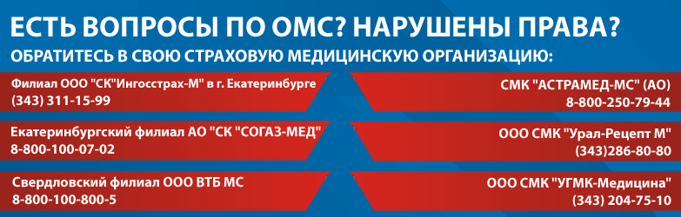

- Контактный номер телефона Министерства здравоохранения Свердловской области

- 343 385-06-00; 8 800 100-01-53 (пн.-пт., 9.00-18.00)

- Контактный номер телефона Территориального отдела Управления Роспотребнадзора по Свердловской области в городе Алапаевск, Алапаевском, Артемовском и Режевском районах

8 (343) 374-13-79
- Контакный номер телефона «Горячей линии» Свердловской области в сфере здравоохранения

8 800 100-01-53 (пн.-пт., 9.00-18.00)

- Телефон «Горячей линии» Территориального фонда обязательного медицинского страхования Свердловской области (по вопросам защиты прав застрахованных)
8 (343) 362-90-25

